RELATÓRIO DE PRODUTIVIDADE
Ganhos de Produtividade com Devin AI
Análise Comparativa: Processos Manuais vs. Automação com IA

Data: 26/03/2026

Sumário
1. Introdução
2. Conceituação das Ferramentas
2.1. Devin AI
2.2. Sysdig
2.3. Trivy
3. Metodologia
4. Análise Detalhada: Cenário Sem Devin
5. Análise Detalhada: Cenário Com Devin
6. Comparativo e Cálculo de Ganho
7. ROI e Impacto Financeiro
8. Conclusões

1. Introdução
Este relatório apresenta uma análise detalhada dos ganhos de produtividade obtidos com a adoção da ferramenta Devin AI no processo de desenvolvimento de software. O estudo compara o esforço humano necessário para realizar tarefas de remediação de vulnerabilidades e migração de frameworks de forma manual (cenário sem Devin) em relação ao modelo assistido por inteligência artificial (cenário com Devin).
O objetivo principal é quantificar a redução de horas de trabalho humano, calcular o percentual de ganho de eficiência e projetar o Retorno sobre o Investimento (ROI) financeiro gerado pela automação dessas atividades.

2. Conceituação das Ferramentas

2.1. Devin AI
Devin é o primeiro engenheiro de software autônomo com IA, desenvolvido pela Cognition AI. Diferente de assistentes de código tradicionais (como Copilot), o Devin é capaz de planejar e executar tarefas complexas de engenharia de software de ponta a ponta. Ele utiliza seu próprio ambiente seguro com editor de código, terminal e navegador para escrever código, corrigir bugs, realizar migrações e testar soluções de forma autônoma, gerando Pull Requests prontos para revisão humana.

2.2. Sysdig
Sysdig é uma plataforma líder em segurança e monitoramento para ambientes cloud-native e containers. No contexto deste projeto, o Sysdig foi responsável por identificar vulnerabilidades críticas em múltiplos microsserviços, gerando uma extensa fila de tarefas de remediação que, historicamente, consumiam centenas de horas de trabalho manual da equipe de desenvolvimento.

2.3. Trivy
Trivy é um scanner de segurança open source desenvolvido pela Aqua Security, focado em encontrar vulnerabilidades em imagens de containers, sistemas de arquivos e repositórios Git. Atuando em conjunto com o Sysdig, o Trivy complementa a detecção de falhas de segurança e configurações incorretas, cujas correções foram automatizadas com sucesso pelo Devin AI neste estudo.

3. Metodologia
A comparação foi realizada com base em dados reais de horas registradas em tickets de desenvolvimento. A metodologia de cálculo adotada foi a seguinte:
- Cenário Sem Devin: Foram analisadas 32 tarefas de remediação de vulnerabilidades do Sysdig realizadas manualmente. O tempo considerado é o total de horas reais de trabalho humano registradas para a conclusão de cada ticket.
- Cenário Com Devin: Foram analisadas 14 tarefas (9 de migração de framework e 5 de remediação de vulnerabilidades). O tempo humano foi calculado somando-se um overhead fixo de 6 horas por tarefa (para configuração, supervisão e acompanhamento do Devin) ao tempo real gasto na revisão do Pull Request (tempo_pr_hrs). O tempo em que o Devin trabalhou autonomamente (tempo_total_hrs) não foi contabilizado como esforço humano.

4. Análise Detalhada: Cenário Sem Devin
O cenário manual contemplou 32 tarefas, totalizando 660.75 horas de esforço humano direto. A tabela abaixo detalha cada atividade:
Ticket | Descrição da Atividade | Horas
DTHDHLF-83 | Corrigir Vulnerabilidades do SYSDIG - LOADER-API-REVOKE -OFIN | 47.00
DTHDHLF-144 | [SYSDIG-OFIN] Node-openid-client | 3.75
DTHDHLF-147 | [SYSDIG-OPIN] Node-openid-opin | 4.00
DTHDHLF-86 | Corrigir Vulnerabilidades do SYSDIG - ORCH-SS-CONSENTS -OFIN | 30.00
DTHDHLF-81 | Corrigir Vulnerabilidades do SYSDIG - MS-ACCESS-TOKEN-OFIN | 12.25
DTHDHLF-148 | Corrigir Vulnerabilidades do SYSDIG - ED-CONSENT-EXPIRED | 0.25
DTHDHLF-131 | [SYSDIG] - Atualização do Elastic-Search | 16.00
DTHDHLF-157 | Corrigir Vulnerabilidades do SYSDIG - LOADER-API-REVOKE -OFIN | 8.00
DTHDHLF-161 | [SYSDIG-OFIN] dth-keyvault-upload | 13.50
DTHDHLF-155 | Corrigir Vulnerabilidades do SYSDIG - MS-ACCESS-TOKEN -OFIN | 41.75
DTHDHLF-156 | Corrigir Vulnerabilidades do SYSDIG - MS-CONSENT-INGESTION -OFIN | 44.00
DTHDHLF-159 | Corrigir Vulnerabilidades do SYSDIG - MS-ABANDONED-CART -OFIN | 8.00
DTHDHLF-158 | Corrigir Vulnerabilidades do SYSDIG - LOADER-EV-CONSENT-REJECT -OFIN | 8.00
DTHDHLF-205 | [DTH-OPIN] - Corrigir Vulnerabilidades do SYSDIG - MS-CONSENTS-PARTNER | 40.50
DTHDHLF-207 | [DTH-OPIN] - Corrigir Vulnerabilidades do SYSDIG - MS-PURPOSES | 16.25
DTHDHLF-208 | [DTH-OFIN] - Corrigir Vulnerabilidades do SYSDIG - MS-JOURNEY-TYPE | 20.00
DTHDHLF-209 | [DTH-OFIN] - Corrigir Vulnerabilidades do SYSDIG - MS-PARTICIPANTS-ADMIN | 36.00
DTHDHLF-212 | [DTH-OPIN] - Corrigir Vulnerabilidades do SYSDIG - ORCH-CONSENTS-STATUS | 8.00
DTHDHLF-206 | [DTH-OPIN] - Corrigir Vulnerabilidades do SYSDIG - MS-PCM-TOKEN | 20.50
DTHDHLF-219 | [TICKET-#97398] - [MS-CONSENTS-AUTH] - Erro no transmissor | 80.00
DTHDHLF-220 | [TICKET-#97398] - [NODE-OPENID-CLIENT] - Nova rota para retornar scopes | 26.00
DTHOIOP-4 | [DTH-OPIN] - Corrigir Vulnerabilidades do SYSDIG - MS-PCM-TOKEN | 32.00
DTHDHLF-349 | [DTH-OPIN] - Corrigir Vulnerabilidades do SYSDIG - MS-PARTICIPANTS | 8.00
DTHOIOP-6 | [ORCH-API-CONSENTS] - Correção para montar data em base do deadline | 8.00
DTHOIOP-9 | [DTH-OPIN] - Corrigir Vulnerabilidades do SYSDIG - ORCH-CONSENTS-STATUS | 16.25
DTHDHLF-350 | [DTH-OFIN] - Corrigir Vulnerabilidades do SYSDIG - ARS-AGGREGATOR | 16.00
DTHDHLF-387 | [DTH-OFIN] - Corrigir Vulnerabilidades do SYSDIG - MS-CONSENTS-ORPHANS | 31.00
DTHDHLF-351 | [DTH-OFIN] - Corrigir Vulnerabilidades do SYSDIG - CAMEL-OPEN-BANKING | 3.00
DTHOIOP-10 | [DTH-OPIN] - Corrigir Vulnerabilidades do SYSDIG - NODE-KEYVAULT-UPLOAD | 24.00
DTHDHLF-352 | [DTH-OFIN] - Corrigir Vulnerabilidades do SYSDIG - ED-CONSENT-RECEIVER | 8.00
DTHDHLF-353 | [DTH-OFIN] - Corrigir Vulnerabilidades do SYSDIG - ED-DISPATCHER-PUSH | 16.00
DTHDHLF-354 | [DTH-OFIN] - Corrigir Vulnerabilidades do SYSDIG - LOADER-ABANDONED-CART | 14.75
\nTotal de horas sem Devin: 660.75 horas

5. Análise Detalhada: Cenário Com Devin
O cenário com uso de IA contemplou 14 tarefas. Para cada tarefa, foi adicionado um overhead de 6 horas de supervisão humana ao tempo de revisão do PR.
Categoria | Título | Revisão PR (h) | Supervisão (h) | Total Humano (h)
Migração | Migrate sbr-dthdhlf-jatchparticip02 Arsenal to Santander Spring Boot | 0.7 | 6.0 | 6.7
Migração | Migrate sbr-dthdhlf-jamsparticipan02 to Santander Spring Boot | 19.5 | 6.0 | 25.5
Migração | Analyze feature/java21 branch for improvements in sbr-dthdhlf-ssbhzsrvc01 | 0.2 | 6.0 | 6.2
Migração | Migration Arsenal to Santander Spring - sbr-dthdhlf-jamsconsentspart | 0.3 | 6.0 | 6.3
Migração | Migrate sbr-dthdhlf-jamsconsentsauth from Arsenal Backend to Santander Spring Boot | 0.4 | 6.0 | 6.4
Migração | Migrate dth-ms-consents-auth from Arsenal Backend to Santander Spring Boot | 0.6 | 6.0 | 6.6
Migração | santander spring boot migration playbook adaptation | 2.5 | 6.0 | 8.5
Migração | Migrate sbr-dthdhlf-jamsconsentsauth from Arsenal Backend to Santander Spring Boot | 0.6 | 6.0 | 6.6
Migração | Santander Spring Boot Migration | 1.9 | 6.0 | 7.9
Vulnerabilidade | Atualização commons-lang3 3.18.0 | 0.2 | 6.0 | 6.2
Vulnerabilidade | SAST batch-participants | 0.7 | 6.0 | 6.7
Vulnerabilidade | Cross-Site Scripting Fix | 0.0 | 6.0 | 6.0
Vulnerabilidade | [Fortify] - Ms-Participants-Admin | 0.5 | 6.0 | 6.5
Vulnerabilidade | jackson-databind deserialization vulnerability | 0.2 | 6.0 | 6.2
\nTotal de horas humanas com Devin: 112.30 horas
Total de horas de trabalho autônomo da IA: 1838.90 horas

6. Comparativo e Cálculo de Ganho
A adoção do Devin AI resultou em uma redução drástica no esforço humano necessário para a conclusão das tarefas de engenharia de software.
• Horas de trabalho manual (Sem Devin): 660.75h
• Horas de trabalho humano (Com Devin): 112.30h
• Economia total de horas: 548.45h
• Percentual de ganho de produtividade: 83.0%
Gráfico Comparativo de Horas:
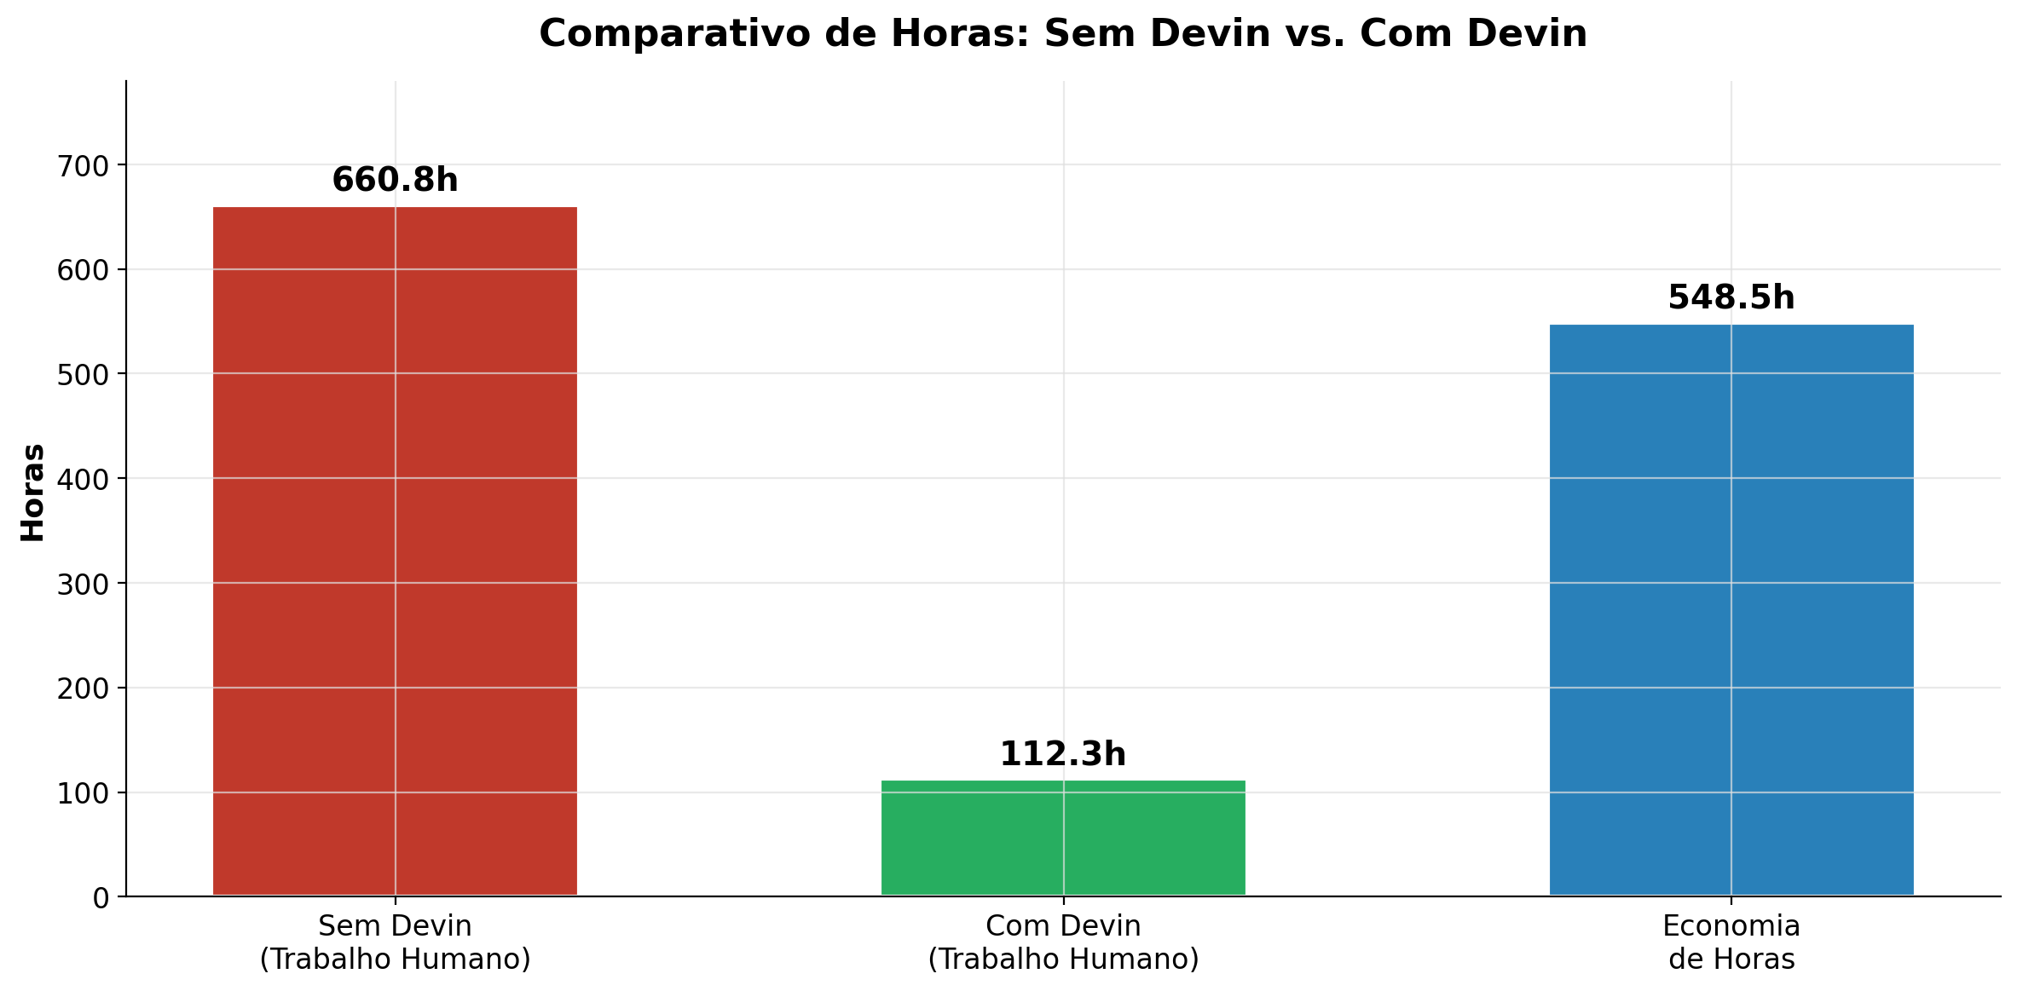
Distribuição do Tempo:
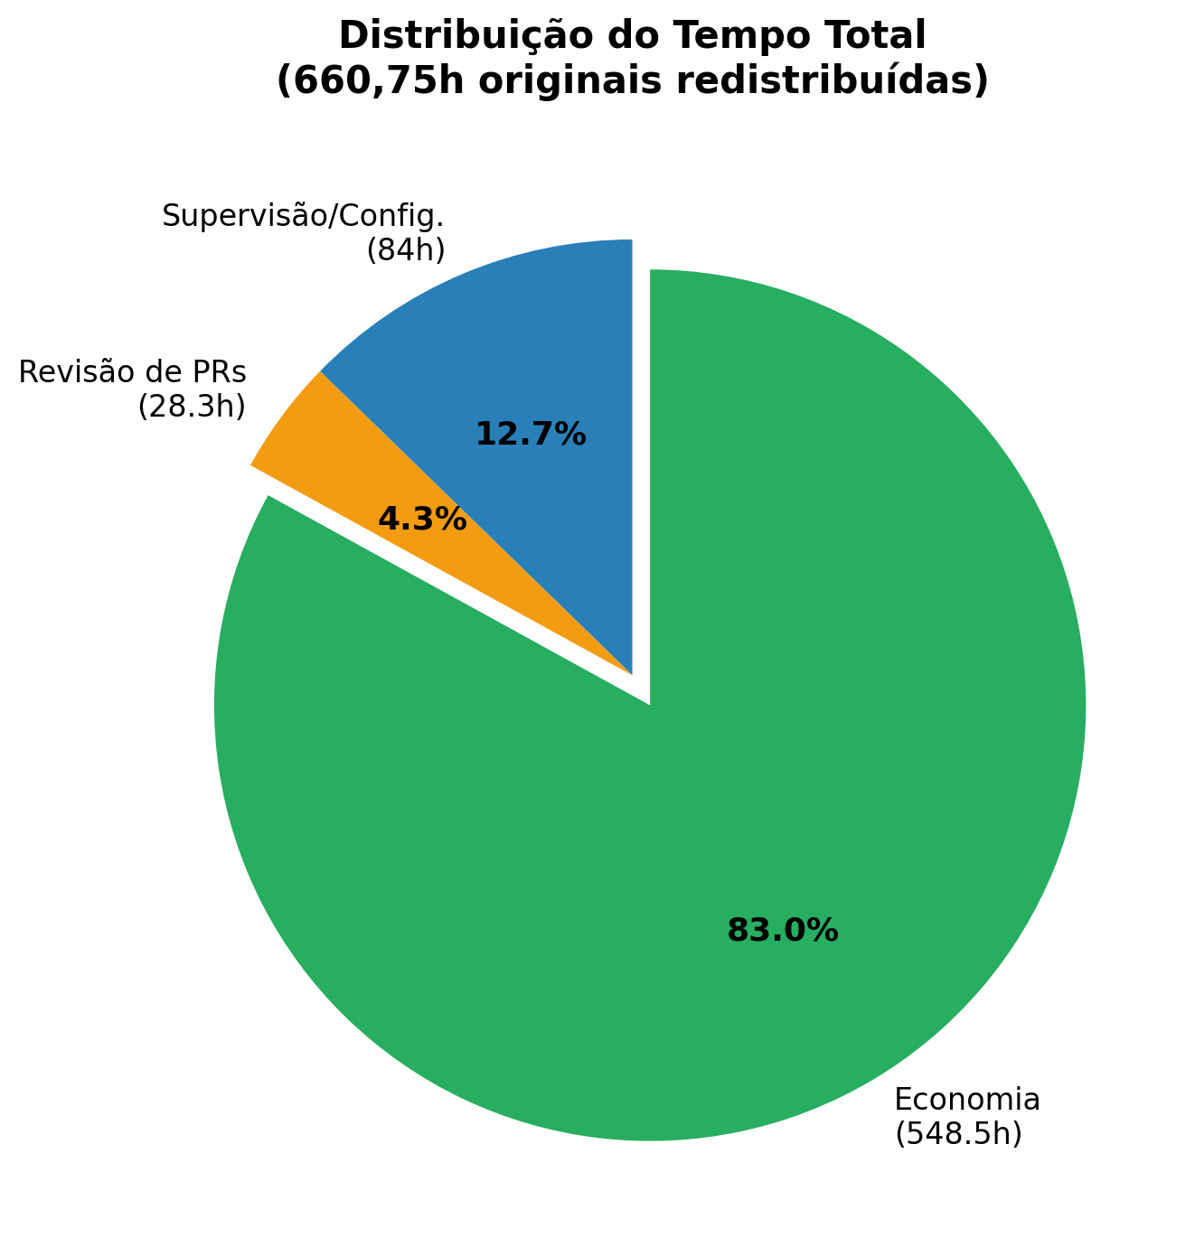

7. ROI e Impacto Financeiro
Para o cálculo do Retorno sobre o Investimento (ROI), foi considerado um custo médio de R$ 150.00 por hora de trabalho do desenvolvedor.
• Custo do trabalho manual (Sem Devin): R$ 99,112.50
• Custo do trabalho humano (Com Devin): R$ 16,845.00
• Economia Financeira (ROI): R$ 82,267.50
Impacto Financeiro:
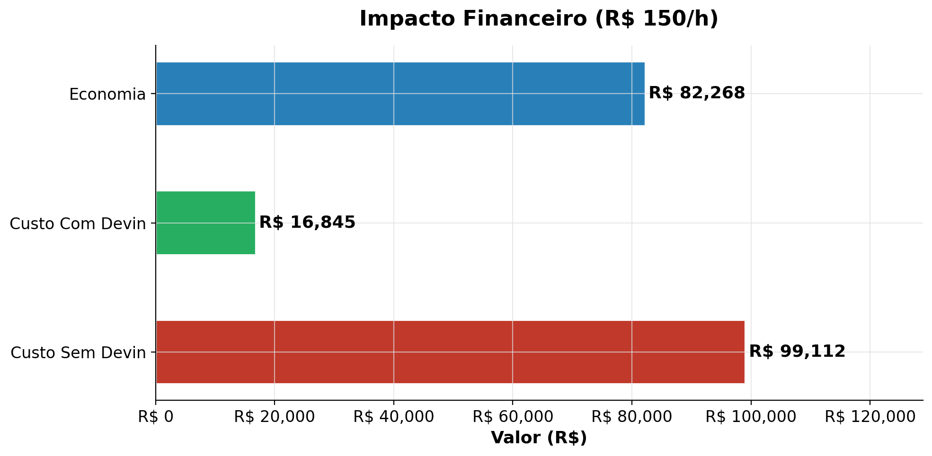

8. Conclusões
A análise dos dados demonstra de forma inequívoca o impacto transformador da adoção do Devin AI no ciclo de desenvolvimento de software. Os principais pontos a destacar são:
1. Redução de Esforço: Houve uma redução de 83% no tempo humano necessário para a execução das tarefas, caindo de 660,75 horas para apenas 112,3 horas.
2. Multiplicação de Capacidade: O Devin trabalhou mais de 1.800 horas de forma autônoma. Isso significa que a equipe de engenharia conseguiu entregar o equivalente a meses de trabalho em uma fração do tempo, atuando apenas na supervisão e revisão de código.
3. Impacto Financeiro: A economia gerada apenas neste conjunto de tarefas foi superior a R$ 82.000,00. Projetando este ganho para o ano inteiro, o impacto financeiro positivo é altamente significativo para a organização.
4. Foco Estratégico: Ao delegar tarefas repetitivas e de alto volume (como correção de vulnerabilidades e migrações) para a IA, os desenvolvedores seniores são liberados para focar em arquitetura, inovação e resolução de problemas de negócio de maior valor agregado.

